1. 아래를 구현하시오.

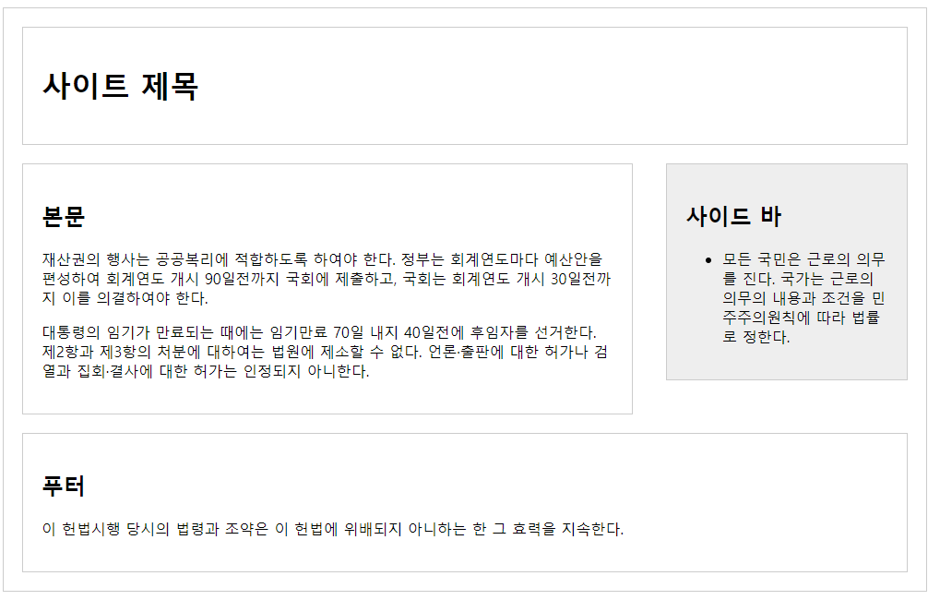2. display 종류와 속성에 대하여 설명하시오.

3. 아래의 단위에 대하여 설명하시오.

* px
* em
* - %

4.. inline-block 태그의 종류는?

## 5. opacity 속성 사용법은?

## 6. display:none; 과 visibility:hidden;의 차이는?

7. 패딩과 마진의 차이는?

8. 아래를 구현하시오.

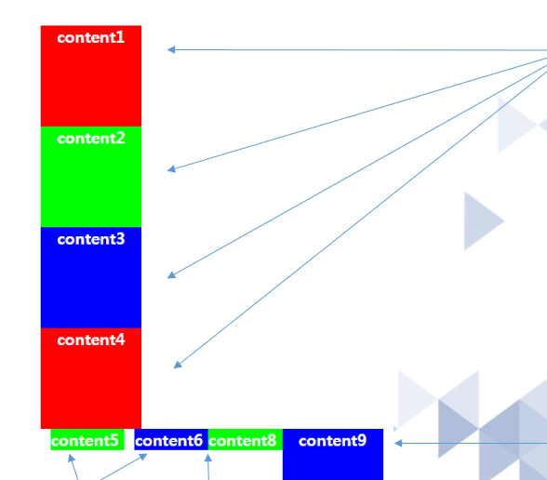

9. 아래를 구현하시오.

